LECTURE 7
MAVZU: UMUMIY AHAMIYATGA EGA BO`LGAN JIHOZLARNI TA`MIRLASH:

7.1. Nasoslarni ta’mirlash

Nasoslarni o`rnatish. Nasosli agregat yoki nasoslar suyuq moddalarni bir joydan ikkinchi joyga haydash uchun mo`ljallangan gidravlik qurilmadir. Ishlash printsipiga qarab nasoslar oziq-ovqat sanoatida asosan 3 turgagi turi ishlatiladi: markazdan qochma, shesternyali va porshenli nasoslar.
Markazdan qochma nasoslarda suyuqlik markazdan qochma kuch ta`sirida harakatlanadi. Ularda spiralsimon qobiq ichida parrakli ish g`ildiragi joylashgan bo`ladi. Ish g`ildiragining aylanishida markazdan qochma kuch hosil bo`ladi. Bu kuch ta`sirida suyuqlikning so`rilishi va uni haydash bir mye`yorda uzluksiz boradi. Markazdan qochma nasos sxemasi 7.1-rasmda ko`rsatilgan. So`rish trubasi orqali ta`minlovchi idishdan ko`tarilgan suyuqlik ish g`ildiragining markaziy qismiga kiradi.
So`ngra ish g`ildiragining kuraklari orasidan o`tib, nasos kamerasiga tushadi. Bu yerda markazdan qochma kuch ta`sirida hosil bo`lgan bosim suyuqlikni haydash trubasiga siqib chiqaradi. Bunda ish g`ildiragiga kirish oldida siyraklanish vujudga keladi. Kuraklar orasidagi kanallardan suyuqlik bir tekisda haydash trubasiga berilishi va suyuqlik tezligini asta-sekin kamaytirib, suyuqlik bosimini oshirish uchun qo`zg`almas qobiq spiralsimon shaklda tayyorlanadi. Suyuqlikning haydash trubasida ma`lum miqdordagi tezlik bilan oqishini ta`minlash uchun nasosning kamerasi yo`naltirgich va diffuzor kabi bir qanchà moslamalar bilan ta`minlangan. Nasosdagi so`rilish qabul qiluvchi idishdagi suyuqlik sathiga ta`sir qiluvchi bosim bilan so`rish trubasidagi siyraklanish bosimi orasidagi farq hisobiga amalga oshadi.
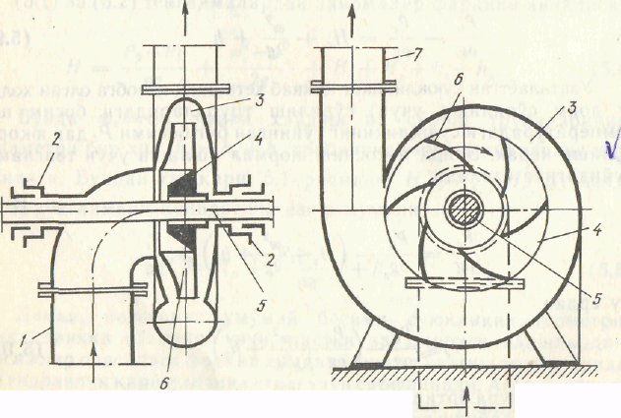

7.1-rasm. Markazdan qochma nasos:
1- so`rish trubasi; 2- salnik; 3- qobiq, 4- ishchi g`ildiragi; 5- o`q; 6- kurak; 7- haydash trubasi.
Nasosning ishlashini tekshirib ko`rish uchun so`rish tizimiga vakuummetr va haydash trubasiga esa manometr o`rnatiladi. Bundan tashqari, nasosda uzatilayotgan suyuqlikning miqdorini rostlab turish uchun haydash trubasiga kran, ventil yoki zadvijka o`rnatiladi. Nasos qisqa muddatga to`xtatilganda, shuningdek, ish g`ildiragi suyuqlik bilan to`ldirilganda, suyuqlik tushib ketmasligi uchun so`rib trubasiga klapan o`rnatiladi.
Markazdan qochma nasoslarning vali ham gorizontal ham vertikal joylashgan bo`lishi mumkin.
Oziq-ovqat sanoatlarida ishlatiladigan markazdan qochma nasoslar asosan 13 xil-o`lchamda umumiy cho`yan plitada nasos va elektrodvigatel o`rnatilgan holda ishlab chiqariladi. Nasos rusumidagi harf va raqamlar, misol uchun K20/30 rusumidagi nasos uchun K – konsol xilidagi, 20 – nasosning suyuqlik haydash miqdorini (m³/soatda) va 30 - ko`tarish miqdorini (m da) ko`rsatadi.
Nasos agregat va nasoslarni kompressor va nasoslarni montaj qilish Instruktsiyasi (ВСН 394-78), hamda ushbu nasoslar uchun texnik shartlar bo`yicha montaj qilinadi.
Nasoslarni o`rnatish quyidagi jarayonlardan iborat:
1) nasosni fundament yoki beton to`singa o`rnatish;
2) montaj o`qlari va gorizontal o`q bo`yicha tekshirish;
3) fundamentni sement suyuqligi bilan yopish;
4) nasosni nazoratdan o`tkazish;
5) nasosni sinovdan o`tkazish va ishlatish.
4 va 5 sonli operatsiyalar nasosni sozlash ishlariga kiradi.
Ko`pincha nasoslar korxonaga yig`ilgan holda keladi, kichik yoki o`rta hajmli nasoslar esa elektrodvigatel' bilan birga poydevor plitaga o`rnatilgan holda bo`ladi.
Nasosni ish jarayonida tebranish bo`lmasligi uchun mustahkam asosga o`rnatishadi.
Nasosni poydevorga o`rnatib, uning gorizontalligini tekshiriladi (gorizotallik 1 m uzunlikda 0,1 mm aniqlikda bo`lishi kerak). Nasos holati obtarozi bilan tekshiriladi, bunda asbobni patrubka flanetsining ishlov berilgan yuzasiga 2 marta o`zaro perpendikulyar holatda qo`yib o`lchanadi. Nasos gorizontalligi anker boltlar yaqinida metall plastinka qo`yish yo`li bilan sozlanadi (Г2-OП va MНЦ nasoslar uchun sozlovchi vintlar ishlatiladi).
Agar montajga nasos elektrodvigatel va cho`yan asos bilan alohida-alohida keltirilsa, ishni nasosni va elektrodvigatelni asosga o`rnatishdan boshlashadi, bunda nasos vali elektrodvigatel' vali bilan mufta orqali ulanadi.
Metall lineykani nasos yarimmuftasining yuqorisi va yoniga qo`yib, elektrodvigatel holatini rostlaydilar, bunda metall lineykaning ikki yarimmuftalarning silidrik yuzasiga zich yopishib turishini ta`minlash kerak.
Nasos va edektrodvigatel vallarining o`qdoshligini (соосность) yarimmuftalar orasidagi bir-biridan bir xil masofada joylashgan 4 ta nuqtalar orasidagi tirqishni shuplar bilan o`lchash va metall lineyka yoki maxsus qurilma (7.2-rasm) bilan yarim muftalar silidrik yuzalari orasidagi farqni o`lchash bilan tekshiriladi. Qurilma ikki xomutdan iborat. Birinchi xomutda ikki boltli kronshteyn, ikkinchi xomutda yaxshi ishlov berilgan kvadratli jism o`rnatilgan. Boltlar va kvadratli jism orasidagi tirqish 1-2 mm.
O`qdoshlik holati to`g`ri bo`lishi uchun 4-nuqtada shuplar bilan o`lchangan tirqish kattaligi bir xil, hamda vallar o`qlari ruxsat etilgan parallel siljishi a = 0,2 mm va vallar qiyshiqligi b = 0,1 mm (mufta diametri 300 mm gacha holatda) bo`lishi kerak.
Vallar o`qdoshligi tekshirilgandan keyin elektrodvigatel cho`yan plitaga qotiriladi. So`ngra nasos plitasiga beton qorishma solinadi, bira to`lasi anker quduqlar ham to`ldiriladi. Beton qorishma qotgandan so`ng, chegara taxtalar (opalubkalar) yechib olinadi, nasosga quvurlar ulanadi va tekshiruv-sozlash ishlari olib boriladi.
Shesternyali nasoslarda suyuqlik shesternyalar ichlaridan siqib chiqarish hisobiga haydaladi. Porshenli nasoslarda suyuqlik ilgarilanma qaytarma harakatlanayotgan porshen' yordamida haydaladi.
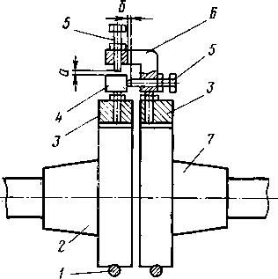
Shesternyali va porshenli nasoslarning montaj tartibi yuqoridagiga o`xshash, faqat sinash tartibi bilan farq qiladi.

7.2 -rasm. Elektrodvigatel va nasos (kompressor) vallari
o`qdoshligini tekshirish sxemasi
1-xomut; 2- nasos yarimmuftasi; 3- markazlovchi teshik; 4- kvadrat jism; 5- mikrometrli rezbali bolt; 6- kronshteynlar; 7- elektrodvigatel yarimmuftasi.
Shesternali nasosni sinashda tortib oluvchi (so`rib oluvchi) va haydovchi trubkalarning joylashishiga qarab valni aylanishini tekshiradilar. Shesternya tishlari ilashishga kirayotgan tomonda haydovchi trubka, shesternya tishlari ilashishidan chiqayotgan tomonda esa so`ruvchi trubka joylashtiriladi. Nasos yuklama ostida suv bilan sinaladi.
Porshenli nasosni ishga tushirishdan oldin, uning moy vannasiga И-40A markali moy solinadi va sal'niklarni kanday uralganligi tekshiriladi. Keyin ko`l bilan tirsakli val aylantirilib nasos ishchi organlarining tekis, bir me`yorda xarakatlanishi va devorlarga urilmasligi tekshiriladi.
Nasosni ishga tushirganda elektrodivgatel' valining aylanishi kuzatiladi. Val shkiv tomonidan qaraganda soat strelkasining aylanish yo`nalishida aylanishi kerak.

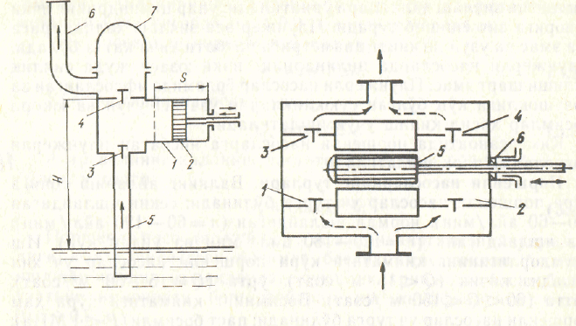
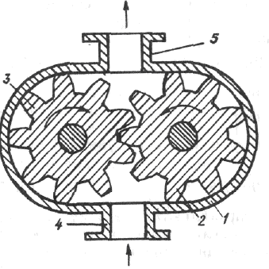

7.3. Shesternyali nasos sxemasi:
1-qobiq; 2,3 - shesternyalar; 4- so`rish trubasi;
5- haydash trubasi.

7.4-rasm. Porshenli nasos sxemasi:
1-silindr; 2- porshen;
3- so`rish klapani; 4-haydash klapani; 5-so`rish trubasi;
6- haydash trubasi; 7- havo qalpoqchasi

Nasos va nasos agregatlarini ta`mirlash va sozlash. Markazdan qochma nasoslarda ko`pincha quyidagi detallar yeyiladi: ishchi val, ishchi g`ildirak, yo`naltiruvchi apparat, tebranish podshipniklari, labirint zichlagichlar.
Nasosni ta`mirlashdan oldin so`ruvchi va haydovchi quvurlar zulfi yopiladi, nasosdan barcha o`lchov asboblari, to`siqlar, mufta yechib olinadi va quyidagi tartibda nasos qismlarga ajratiladi:
1. So`ruvchi qism qopqog`i bilan yechiladi;
2. Ishchi g`ildirak yechiladi;
3. Salnik yechiladi;
4. Korpus kronshteyndan olinadi;
5. Podshipniklar qopqog`i yechiladi;
6. Val podshipniklar bilan birga mufta tomoniga urib olinadi;
7. Valdan podshipniklar yechib olinadi.
Nasos qismlarga ajratilgandan keyin quyidagilar bajariladi:
1) nasos korpusi va ishchi g`ildirakni chirish (korroziya), loy, quyqumlardan po`lat shyotka bilan tozalanadi;
2) podshipniklar moy kamerasi tekshiriladi va uni kerosin bilan yuviladi;
3) salniklar holati tekshiriladi.
Nasos sovuq suvda ishlasa moylangan paxta materialidan tayyorlangan zichlagich, suyuqliq temperaturasi 60⁰C dan oshiq bo`lsa asbest zichlagich ishlatiladi.
Nasos vali katta tezlikda (2000-2900 ayl/min) aylanadi, shuning uchun salnik zichlagich noto`g`ri urilsa val bir necha minutda qizib ketadi va salnik urilgan joyi yeyiladi.
Kerak bo`lganda ishchi g`ildirak yangisiga almashtiriladi yoki ishqalash yo`li bilan ta`mirlanadi.
Agar nasos vali tekshirilganda salnikli zichlagich uriladigan joyi eyilgan bo`lsa, bu nasosni ishlatganda atmosfera havosini so`rilishiga va nasos ish unumdorligining tushishiga olib keladi, shuning uchun bunday val qayta ta`mirlanadi yoki yangisiga almashtiriladi. Qayta ta`mirlashda val yeyilgan joyi elektr payvandlash bilan to`ldiriladi va tokarlik dastgohida ishlov beriladi.
Yeyilgan podshipniklar yangisiga almashtiriladi. Podshipniklarni valga o`rnatishdan oldin ular 80-90⁰C haroratli moyda isitiladi. Yeyilgan shponka va vtulka yangisiga almashtiriladi.
Ishchi g`ildirak valga mahkam, zich o`rnatilishi kerak (посадка с натягом), mufta ham valga xuddi shunday o`rnatilishi kerak. Valga o`rnatilgan ishchi g`ildirak statik muvozanatlashtiriladi.
Nasosni yig`ish uni qismlarga ajratish tartibiga qarshi tartibda olib boriladi. Nasos yig`ilgandan keyin uning podshipnik qopqog`i moylovchi material - solidol bilan to`ldiriladi, nasos vali qo`l bilan aylantirilib, tekshiriladi va ishchi g`ildirak yo`naltiruvchi apparatga tegmasdan, yengil aylanishiga iqror bo`lishadi. Keyin nasos vali va elektrodvigatel vali yarim muftalar yordamida bog`lanadi, bunda asosiy e`tibor vallar o`qdoshligiga qaratiladi. O`qdoshlik "yarim muftalar" usuli bilan tekshiriladi.
Nasoslarni sozlashga quyidagilar kiradi: nasosni reviziyalash va sinovdan o`tkazib ishlatish.
Nasosni reviziyalashda nasos ust qismi chang va boshqa iflosliklardan tozalanadi, nasos qobig`i qopqog`i ochiladi, korpus ichki qism yuzasi holati ko`riladi, ishchi g`ildirak tozaligi tekshiriladi, salniklar uriladi, podshipniklar qopqog`i tozalanadi va yangidan moylash materiali solinadi. Reviziya tugagandan keyin nasosning birikkan qismlari germetikasi tekshiriladi, asosan so`radigan qismida, nasos va elektrodvigatel vallari o`qdoshligi tekshiriladi va nasos sinovdan o`tkaziladi.
Nasosni sinashda birinchi navbatda ishchi g`ildirak qo`l bilan aylantiriladi, u yengil aylanishi kerak.
Nasos birinchi salt holatda va keyin yuklama ostida sinovdan o`tkaziladi. Bir oz vaqt nasos haydovchi ventili yopiq holda ishlashi kerak. Undan keyin elektrodvigatel vali aylanish chastotasi oshgan sari haydovchi ventil ochiladi va sharikli podshipniklar korpusidagi moylovchi modda holati, salnik holati va manometr ko`rsatgichi tekshiriladi. Normal holatda salnik ozgina suyuqlik o`tkazishi kerak (bir minutda 10-20 tomchi)
Nasosni sinashda podshipniklar holati, vibratsiya yo`qligiga, suyuqlik ko`tarish miqdoriga asosiy e`tibor qaratiladi. Nuqson va nosozliklar aniqlanmasa nasos ishlab chiqarishga topshiriladi.
Markazdan qochma nasoslarda uchraydigan asosiy nosozliklar va ularni bartaraf etish choralari quyida keltirilgan:

Nosozlik | Yo`qotish yo`li
Nasos suyuqlik bermayapti  Nasos i so`ruvchi qism germetik emas, suyuqlik balandligi tushyapti | Nasosga va quvurga suyuqliq solish kerak
Qabul qiluvchi klapan germetik emas, suyuqlik quyilgandan keyin suyuqlik sathi pasayadi | Qabul qiluvchi klapan ta`mirlanadi
So`ruvchi tizim germetik emas | Oraliqlar to`ldiriladi
Salnikdan havo o`tayapti | Salnikni qaytadan urish kerak
Nasos vali aylanishi noto`g`ri | elektr tarmoq fazalarini almashtirish kerak
Suv berish kamayapti yoki suv berish bir xilda emas | Tanaffus bilan ishlatish kerak
Suyuklik sathi shunchalik pasayaptiki, havo so`rishi mumkin | So`ruvchi truba uzaytirilishi kerak
Qabul qiluvchi setka keragicha suyuqlikka botirilmagan | So`ruvchi truba uzaytirilishi kerak
Suv berish bir xilda emas | Trubalar birikish tirqishini to`ldirish, salnikni almashtirish yoki tortish kerak
Qabul qiluvchi setka va truboprovod loy bilan to`lgan | Loydan tozalash kerak
Nasos talab qiladigan quvvat oshgan | Nasosning ish unumdorligini haydash trubasidagi zadvijkani burash bilan kamaytirish kerak
Elektrodvigatel isiyapti, suv berish oshayapti | elektrodvigatelni to`xtatib, sovutish kerak
To`liq monometrik napor boshlanishidagiga nisbatan pastroq | Nasosning ish unumdorligini haydash trubasidagi zadvijkani burash bilan kamaytirish kerak

7.2. Havo kompressorlarni o`rnatish, sozlash va ta’mirlash

Havo kompressorlarni o`rnatish va sozlash. Havo kompressorlari aerozol transporti uchun kerak bo`lgan siqilgan havo olish uchun ishlatiladi. Kompressorli qurilma rama-resiverga o`rnatilgan kompressordan va elektrodvigateldan iborat. Kompressorli qurilmaning montajini rama-resiverni o`rnatishdan boshlaydilar. Keyin uning ustiga kompressor va elektrodvigatel' o`rnatiladi.
Kompressor maxovigi va elektrodvigatel' yarim muftasining o`qdoshligini tekshiruvchi chizg`ich yordamida bir xil joylashgan 4 nuqtadagi tirqishga qarab yoki maxsus qurilma (7.2- rasm) yordamida tekshiradilar. Nazorat chizg`ichini yarim muftalar yuqorisi va yonidan qo`yib, eletrodvigatel holatini rostlab ikki yarim mufta tashqi va yon silindrik yuzalari zich bo`lishi ta`minlanadi. Maxsus qurilma yordamida o`qdoshliqni tekshirish yuqoridagi paragrafda aytib o`tilgan.
Ruxsat etilgan parallellikdan siljish a=0,2 mm; vallar qiyshiqligi b=0,1 mm.
Vallar o`qdoshligi tekshirilgandan keyin elektrodvigatel ramaga yakuniy mahkamlanadi va rama resiverda havo sovutgich va ehtiyot klapan o`rnatiladi va mahkamlanadi.
Kompressorni ishlatishdan oldin uning asosiy qismlari reviziya qilinadi. Reviziya paytida tirsakli val, shatun, porshen, so`ruvchi va haydovchi trubkalar yuviladi va salnik bilan birga tekshiriladi. Val bo`yinchasi va podshipniklarning asosiy va ustki vkladishlarini tekshirish "bo`yoq dog`lari" usuli bilan amalga oshiriladi. Bunda har bir vkladish yopishish darajasi vkladish ishchi sirtining 25 x 25 mm yuzasida 8 ta bo`yoq dohiga to’g`ri kelishi kerak. Val bo’yinchasi va ustki vkladishlar orasidagi tirqish 0,06-0,1 mm orasida bo`lishi lozim. Asosiy podshipniklar o`q tirqishi 0,06-0,35 mm. Porshen va silindr orasidagi tirqish qiymati zavod tayyorlovchi chizmalarida ko`rsatilgan ular o`lchamining 10 % dan oshmasligi kerak. Shatun pastki kallagini va tirsakli val bo`yinchasi orasidagi tirqish 0,03-0,06 mm orasida bo`lishi lozim. Kompressor karterini kerosin bilan yuvib, qish paytida K-12, yoz paytida K-19 markali toza kompressor moyi solinadi.
Kompressor qurilmasini ishlatishdan oldin qo`l bilan ehtiyot klapanlar tekshiriladi, karterda moy borligini ko`rish shishasi orqali ko`riladi, tirsakli val maxovigi qo`l bilan aylantirilib, uning erkin harakatlanishi ko`riladi. Elektrodvigatelni yoqishdan oldin resiver va sovutgichdagi haydovchi va tarqatuvchi ventillar ochiladi. Elektrodvigatelni yoqib uning valining aylanishi moy nasosi qopqog`ida ko`rsatilgan strelkaga to’g`ri kelishi tekshiriladi.
Kompressor dastlab 1-1,5 soat mobaynida salt holda ishlatiladi va keyin asta sekin bosim nominal qiymatigacha oshiriladi va yana 1 soat ishlatiladi. Kompressor ishlaganida qo`shimcha begona shovqin bo`lmasligi, podshipniklar isib ketmasligi kerak. Moylash sistemasida bosim 0,1-0,15 MPa bo`lishi kerak. Sovutgichdagi haydovchi va tarqatuvchi ventillar keyin qurilma normal rejimda chiqariladi.
Kompressorlarni ta’mirlash. Havoli va ammiakli porshenli kompressorlarni ta`mirlashda quyidagi ishlar bajariladi: asosiy yig`ma birliklarni to`liq ajratish; ular holatini tekshirish va yeyilish darajasini aniqlash; yeyilgan detallarni almashtirish; silindrlarni ta`mirlash; shatun-porshen detallarni ta`mirlash; podshipnik va boshqa qismlarni ta`mirlash; yig`ish ishlari; sinovdan o`tkazish.
Ajratish vaqtida tirsakli val, shatun, porshen, sal'niklar, so`ruvchi va havdovchi klapanlar, podshipniklar va val bo`yinchasi vkladishi yuviladi va tekshiriladi. Tekshirishda ko`riladigan parametrlar kompressorlarni o’natish va foydalanish qismida keltirilgan.
Yeyilgan tsilindrlarni ta`mirlashda ular yangi ta`mir o`lchamigacha yulinadi, bu o`lchaì tsilindrning nominal (birlamchi) o`lchamidan bir oz kattaroq bo`ladi, va ushbu yangi o`lchamga mos porshen o`rnatiladi. Silindr eyilish joylarini tkislash darajasigacha yulinadi va ishqalash kallaklarè bilan ishlov beriladi. Silindr diametri 80 dan 150 mm gacha bo`lganda ishlov berish darajasi 0,02 dan 0,1 mm gacha bo`ladi. Ta`mirlangan tsilindr quyidagi texnik talablarga javob berishi kerak: uning o`lchami tsilindr va porshen orasidagi ruxsat etilgan montaj tirqishini ta`minlashi lozim; ovallik va konuslik darajasi tsilindrning 100 mm diametrida 0,08 mm dan ko`p bo`lmasligi lozim.
Porshen xalqalarining yeyilgan ariqchalari eni bo`ylab yangi ta`mir o`lchamigacha ishlov beriladi. Xalqalar ariqcha bo`yicha yon tomon urilish darajasi ishlov berishdan keyin 0,1 mm dan ortiq bo`lmasligi kerak.
Tirsakli val shatun joyi va bo`yinchasi yeyilganda ovallik va konuslik paydo bo`ladi va val ta`mirlanadi. Ovallik va konuslik mikrometr bilan uch joydan: galtellarda va o`rtasida o`lchab tekshiriladi. Tirsakli val bo`yinchasining ovalligi 0,2 mm dan va konusligi 0,4 mm dan ortiq bo`lganda ishqalab yo`qotiladi.
Valning bukilish darajasi tokarlik dastgohining markaz nuqtaliriga o`rnatilib tekshiriladi. Bunda val bo`yinchalarida indikatorning o`lchash sterjeni qo`yilib val aylantiriladi va bukilish darajasi aniqlanadi. Agar val bukilish darajasi 0,3 mm dan ko`p bo`lsa, val rostlanadi. Rostlash val sovuq holida vintli yoki gidravlik press yordamida bajariladi.
Kompressor karteri kerosin bilan yuvilib toza kospressor moyi solinadi. Kompressorni sinovdan o`tkazish zavod-tayyorlovchi yo`riqnomasida keltirilgan ko`rsatmalar bo`yicha bajariladi.

7.3.Ventilyatorlarni o`rnatish, sozlash va ta’mirlash

Ventilyatorlarni o`rnatish va sozlash. Pnevmotransport qurilmalarida havo va material aralashmasini harakatlantirish uchun, kondentsioner va havo sovutgichlarda, quritish jihozlarida havoni haydash uchun ventilyatorlar ishlatiladi.
Oziq- ovqat sanoati korxonalarida asosan yuqori bosimli ВВД-8, Ц10-28 rusumli ventilyatorlar, Ц4-70 rusumli markazdan qochma va 06-320 seriyali o`qli ventilyatorlar ishlatiladi.
Markazdan qochma ventilyatorlarni (7.5-rasm) quyidagi tartibda o`rnatiladi:
1) Ventilyator o`rnatish o`qlari belgilanadi;
2) Ishchi g`ildirakning muvozanati (balansirovkasi) tekshiriladi;
3) G`ilof holatining to`g`riligi tekshiriladi;
4) Ventilyator joyiga o`rnatiladi;
5) Ventilyator korpusi mahkamlanadi va ventilyatorni sinovdan o`tkaziladi.
Ventilyatorni montaj qilishdan oldin mashinaning asosiy o`qlari joyi, mahkamlovchi boltlar joyi, elektrodvigatel' o`rni bo`r bilan belgilanadi.
Ventilyator ishchi g`ildiragi balansirovkasi tekshiriladi: bu uchun ishchi g`ildirak qo`l bilan aylantiriladi va g`ildirak to`xtab kolgan vaziyatda uning pastki nuqtasiga bo`r bilan belgi qo`yiladi va yana 3-4 marta aylantiriladi va har bir aylantirilganda g`ildirakning qanday holda to`xtab qolishi ko`riladi. Agar g`ildirak har safar aylantirilganda har xil vaziyatda to`xtasa, g`ildirak balansirovkasi normal, bir xil vaziyatda (belgi pastda) to`xtasa, g`ildirakni val bilan olib balansirovka dastgohida muvozanatlashtiriladi.
Ventilyator g`ilofining ishchi gildirakka nisbatan qiyshiqligini tekshirish lozim. G`ilof to`g`rilini quyidagicha tekshiriladi: g`ilofning yechiladigan yon devori va ishchi g`ildarak orasidagi oraliq diametral joylashgan 4-6 joyda tekshiraladi; keyin g`ildarak qo`l bilan aylantariladi va g`ildirakning barcha holatida bu masofa bir xilligi aniqlanadt.
Ventilyator yig`ilgan holda o`rnatiladigan joyda keltirilib, belgilangan montaj chiziqlari bo`yichà o`rnatiladi.
Ventilyator vali gorizontal bo`lishi kerak. Val o`qi bo`yicha ruxsat etilgan chetlanish 1 m val uzunligiga 0,1 mm bo`lishi kerak. Buning uchun, kerak bo`lsa agar taglik tagida po`lat prokladka qo`yilib gorizontallik holati obtarozi bilan ko`rilib rostlanadi.
Ventilyator gorizontallik holati tekshirilgandan keyin poydevorga yoki to`siqqa mahkamlanadi, bunda boltlarni bir maromda qisiladi.
Barcha nuqsonlarini tugatib, ventilyatorni sozlagandan keyin, staninasi ostiga suyuq sement qorishma quyiladi. Sement mustahkam bo`lganidan keyin aspiratsion yoki havo yuruvchi quvur biriktiriladi. Ventilyator elektrodvigateli odatda ventilyator bilan birga o`rnatiladi.
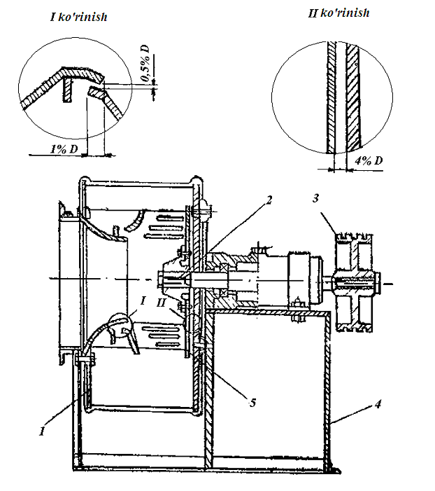
7.5- rasm. Markazdan qochma ventilyator
1-g`ilof ; 2- rotor; 3- shkiv; 4- stanina; 5- ishchi g`ildiragi.

Ventilyatorni ishlatishdan oldin ishchi g`ildiragi qo`l bilan aylantiriladi va g`ildirak urilishi, valning g`ilof teshigidagi holati tekshiriladi. Bunda ruxsat etilgan og`ishlar quyidagi qiymatlardan katta bo`lmasligi lozim:

Ventilyator raqami ……………. 2,5-6 8-12 14 va undan katta
Ruxsat etilgan g`ildirak
urilish qiymati, mm da
radius bo`yicha…………………… 1 2 3,5
o`q bo`yicha ……………………… 2 3 5
Val va g`ilof teshigi
diametrlari orasidagi farq, mm……. 4 8 12

Montaj qilingan ventilyator quyidagi talablarga javob berishi kerak:
1. Tebranmasdan, shovqinsiz, bir maromda ishlashi;
2. Ventilyatorning so`ruvchi ochiq joyiga metall setka (teshiklari 25-30 mm) qo`yilishi;
3. G`ilof sirti tekis, g`adir-budirsiz, nuqsonsiz bo`lishi kerak.
Ventilyatorlarni ta`mirlash. Ventilyator ishida quyidagi nuqsonlar uchraydi:
1. Ishchi g`ildirakning yoki shkivning noto`g`ri o`tqazilganligi, rotorning tebranishi yoki moylashning etarli darajada qilinmasligi tufayli val bo`yinchasi va podshipniklarning yeyilishi;
2. Chang va kul ta`sirida yoki gazning yuqori harorati ta`sirida ishchi g`ildirak kuragining va g`ilofining yeyilishi;
3. Fundament boltlarining bo`shashi tufayli tebranish paydo bo`lishi va hokazo.
Ventilyatorni ta`mirlash uchun uni qismlarga ajratib, podshipnik, val, g`ilof va rotor kuraklari tekshiriladi.
Ventilyatorni qismlarga ajratish tartibi:
- havo yuruvchi aspiratsion trubalar yechiladi;
- podshipniklar ochiladi;
- ishchi g`ildirak tomonidan ventilyator g`ilofi ochiladi va ishchi g`ildirak yechib olinadi.
Ishchi g`ildirak ta`mirlanganda yeyilgan detallar: kurak, disk, halqa almashtiriladi. Yangi kuraklar ishchi g`ildirak diskiga parchinlab yoki elektr payvand bilan ulanadi. Yangi kuraklar Ст 1 markali po`latdan tayyorlanadi. Uzunligi, shakli, qalinligi va og`irligi bilan ular eskilariga teng kelishi kerak. Kurakni ikkita (shablon) qolipga qo`yib, shakli to`g`rilanadi: biri botiq, biri qavariq tomoniga. Tayyorlangan kurak qavariq qolipga qo`yiladi va berilgan shaklga keltiriladi. So`ngra ikkita qolip bilan tekshiriladi.
G`ilof ta`mirlanganda undagi pachoq bo`lgan joylari, g`adir-buqurliklari to`g`rilash, choklarni zichlashtirishga e`tibor beriladi. Bu ventilyatorning foydali ish koeffitsiyentini kamaytiradi.
Ventilyatorlarda podshipniklar boshqa mashinalarga nisbatan tez yeyiladi va ular yangisiga almashtiriladi.
Yuritma valida asosan uning bo`yinchasi yeyiladi. Val bo`yinchasini tiklash elektr payvandlash yordamida metall bilan to`ldirsh yo`li bilan bajariladi. Keyin tokarlik dastgohida qayta ishlov beriladi.
Ventilyator ta`mirlangandan so`ng, uning ishchi g`ildiragini dastgohda alohida va shkiv bilan muvozanatlashtiriladi. Noto`g`ri muvozanatlashtirilgan ventilyator ish paytida shovqin va tebranish paydo qiladi.
Ishchi g`ildirakni g`ilofga solishda disk tekisligi va g`ilof yon devorlarining bir-biriga nisbatan paralelligini saqlash kerak. G`ildirak va ventilyatorning so`ruvchi patrubkasi, orasidagi oraliq hamma joyda bir xil, g`ildirak diametrining 0,5 foizidan oshmasligi kerak. G`ilofning orqa devori va ventilyator orasidagi oraliq ishchi g`ildirakning 4 foizidan oshmasligi kerak (3.2.5 - rasm).
Ventilyatorni ishlatishdan oldin moylash kartasi va sxemasiga qarab barcha ishqalanuvchi detallar moylanadi, begona predmetlar olib tashlanadi, keyin qo`l bilan ventilyator vali bir to`liq aylanishga aylantiriladi.
Ta`mirdan keyin ventilyatorni qabul qilib olish: Ventilyator ishini yuklama ostida tekshiriladi. Bunda elektrodvigatel, podshipnik va boshqa ishqalanadigan detallar holati tekshiriladi. Ventilyator ishlayotganida val urishi, stanina tebranishi, rotorning g`ilofga urilishi, qattiq shovqin va urilish bo`lmasligi, podshipniklar isib ketmasligi va moylash materiali oqib ketmasligi kerak.

7.4. Reduktor va tezlik variatorlarini o`rnatish

Reduktor va tezlik variatorlari mashina va mexanizmlar uzatmasi aylanish chastotasini o`zgartirish vazifasini bajaradi.
Silindrsimon gorizontal va chervyakli reduktorlar keng tarqalgan.
Silindrsimon reduktorlar bir, ikki va uch bosqichli bo`lishi mumkin. Silindrsimon reduktor cho`yan korpus va tizim uzatmasidan iborat. Shesternya va g`ildirak egri tizim, val tebranish podshipniklarida o`rnatilgan.
Tezliklar variatori ikkita parallel valdan iborat bo`lib, ularda kolodkali tasmalar qamrab oladigan konusli disklari mavjud. Richag yordamida tasma surilib, uzatishlar soni o`zgartiriladi.
Loyiha holatiga keltirilgan reduktor yoki variator dastlab elektrodvigatel bilan birlashtiriladi. Ustaxonada metall asos tayyorlanadi. Reduktor asosga o`rnatilidan oldin reviziya qilinib, uning korpusi kerosin bilan yuviladi, artiladi, moy quyiladi.
Reduktor va elektrodvigatelni o`rnatishda ular vallarining o`qdoshligi tekshiriladi. Bunda asosiy jihoz qilib reduktor qabul qilinadi va elektrodvigatel unga "yarim muftalar usuli" bo`yicha markazlashtiriladi va moslashtiriladi. Reduktor va elektrodvigatelning gorizontalligini ta`minlash maqsadida ular korpusining ostiga metall tiqinlar qo`yiladi.
Yakuniy tekshirilgach, boltlar tortiladi va sinovdan o`tkaziladi. Yig`ilgan va sinalgan agregat montaj maydonchasiga keltirilib, takelaj vositalari yordamida poydevorga o`rnatiladi.

7.5. Elektrodvigatellarni o`rnatish

Elektrodvigatellar yasalish shakliga qarab ularni beton poydevorga o`rnatilgan salazkada, jihoz staninasida joylashgan salazkada, bevosita jihoz staninasida va kronshteynda o`rnatiladi.
Elektrodvigatellarni ko`tarish va tashishni osonlashtirish uchun ular statorining yuqori qismida yuk ko`tarish qurilmalarinig ilgaklari osiladigan maxsus yuk vinti bo`ladi.
Elektrodvigatelni flanets orqali jihoz staninasida joylashgan podshipnik shitida o`rnatishda (7.6-rasm,c) yuk vinti teshigiga lom tiqiladi va elektrodvigatel flanetsini mashina staninasiga yopishtiriladi va yuqoridan shpilkalardagi gaykalar mahkamlab kelinadi.
Salazkali elektrodvigatellar o`rnatishda gorizontallik holati salazkada ikki bir biriga nisbatan perpendikulyar ravishda obtarozini qo`yib tekshiriladi va salazka ostiga yupqa po`lat tiqin qo`yib rostlanadi.
Agar elektrodvigatel va jihoz bir biri bilan tasmali uzatma yordamida bog`langan bo`lsa, elektrodvigatel va ishchi mashina vallari o`qlarining pallaellik va gorizontalligi tekshiriladi, hamda yurituvchi va yurgiziladigan shkivlarning bir tekislikda joylashishi ko`riladi. Buning uchun tekshiruvchi lineykani ikkita shkivlar yon tomoniga qo`yilib tekshiriladi. Agar elektrodvigatel va ishchi mashina vallari barmoqli mufta yordamida bog`langan bo`lsa, vallar o`qdoshligi "yarim muftalar" usuli bilan rostlanadi.

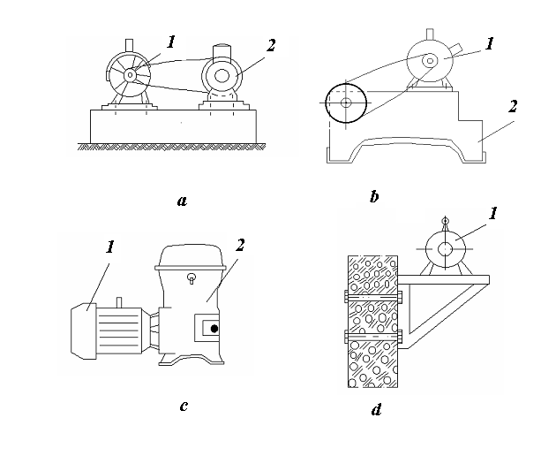

7.6-rasm. Elektrodvigatellarni o`rnatish usullari
a) salazkada fundamentda; b) salazkada mashina staninasida;
c) mashina staninasida flanets yordamida; d) kronshteynda.
(1- elektrodvigatel; 2- jihoz)

7.6. Nazorat- o`lchov asboblarini montaj qilish

Nazorat o`lchov asboblari shunday joylashtiriladiki, ish davomida ulardan foydalanish qulay bo`lishi, ishning aniqligi ta`minlanishi kerak.
Ularni montaj qilishning 2 yo`li bor: joyida (shitsiz) – devorda, ustunda, jihozda hamda shitda va boshqarish pultida. Montaj qilish yo`li asboblar konstruktsiyasi va bir necha asbobning bir joyda mujassamlashganiga qarab tanlanadi.
Shitsiz montaj qilish asbob konstruktsiyasi shit uchun mo`ljallanmagan taqdirda qo`llaniladi – manometrlar, sarf qilish iqtisodiy jihatdan tejamsiz bo`lgan hollarda ham asboblar joyida o`rnatiladi.
Ko`pgina ishlab chiqarilgan asboblar devorda montaj qilish uchun mo`ljallangan, shuning uchun ular uchburchak, to`rtburchak, aylana korpuslarda ishlangan. Devorda montaj qilishda avval devorga yog`och, plastmassa yoki metall shit o`rnatiladi, so`ng asbob vintlar bilan mahkamlanadi.
Shitli montaj qilish asboblarning bir joyda mujassamlanishiga, mashina va apparatlar ishini kuzatib turishga, ularni atrof-muhitning salbiy ta`sirlaridan saqlashga imkon beradi.

ASOSIY TAYANCH IBORALAR:

1. Nasoslar;  2. Kompressorlar;  3. Porshen;  4. Ruxsat etilgan paral-lellikdan siljish; | 5.Vallar qiyshiqligi;  6. Ventilyatorlar;  7. Reduktor va tezlik variatori;  8. Elektrodvigatel;
ASOSIY TAYANCH TUSHUNCHALAR:

*Nasoslarni o`rnatish quyidagi jarayonlardan iborat: 1)nasosni fundament yoki beton to`singa o`rnatish; 2) montaj o`qlari va gorizontal o`q bo`yicha tekshirish; 3)fundamentni sement suyuqligi bilan yopish; 4)nasosninazoratdan o`tkazish; 5) nasosni sinovdan o`tkazish va ishlatish.
*Kompressorli qurilmaning montajini rama-resiverni o`rnatishdan boshlaydilar. Keyin uning ustiga kompressor va elektrodvigatel' o`rnatiladi.
*Markazdan qochma ventilyatorlarni quyidagi tartibda o`rnatiladi: 1)ventilyator o`rnatish o`qlari belgilanadi; 2)ishchig`ildirakning muvozanati (balansirovkasi) tekshiriladi; 3)G`ilof holatining to`g`riligi tekshiriladi; 4)ventilyator joyiga o`rnatiladi; 5)ventilyator korpusi mahkamlanadi va ventilyatorni sinovdan o`tkaziladi.
*Elektrodvigatellar yasalish shakliga qarab ularni beton poydevorga o`rnatilgan salazkada, jihoz staninasida joylashgan salazkada, bevosita jihoz staninasida va kronshteynda o`rnatiladi.
*Nazorat o`lchov asboblari montaj qilishning 2 yo`li bor: joyida (shitsiz) – devorda, ustunda, jihozda hamda shitda va boshqarish pultida.

TAKRORLASH VA MUNOZARA UCHUN SAVOLLAR

1. Nasosni montaj qilishda qanaqa ishlar bajariladi?
2. Vallar o’qdoshligi qanday tekshiriladi?
3. Nasosdan foydalanish tartibi qanday ?
4. Kompressorni montaj qilishda qanaqa ishlar bajariladi?
6. Ventilyatorni o’rnatish tartibini aytib bering.
7. Ishchi g`ildirak balansirovkasi qanday tekshiriladi?
8. O’rnatilgan ventilyator qaysi texnik talablarga javob berishi kerak?
9. Reduktor va tezlik variatirinin o’rnatish xususiyati.
10. Reduktor va elektrodvigatellarni o`rnatishda ular vallari o`qlarining ruxsat etilgan parallel siljish qiymati nimaga teng.
11. Elektrodvigatellarni o`rnatish usullarini ayting.
12. Nazorat-o’lchov asboblarini o’rnatish yo’llari.

O`QUV-USLUBIY TARQATMA MATERIALLARIGA MISOLLAR:

- Tayanch ibora va tushunchalar.
- Mavzu bo`yicha asosiy formulalar va jadvallar yozuvi.
- Mavzu bo`yicha asosiy rasmlar.

